Příloha č. 1

Zpevněná plocha

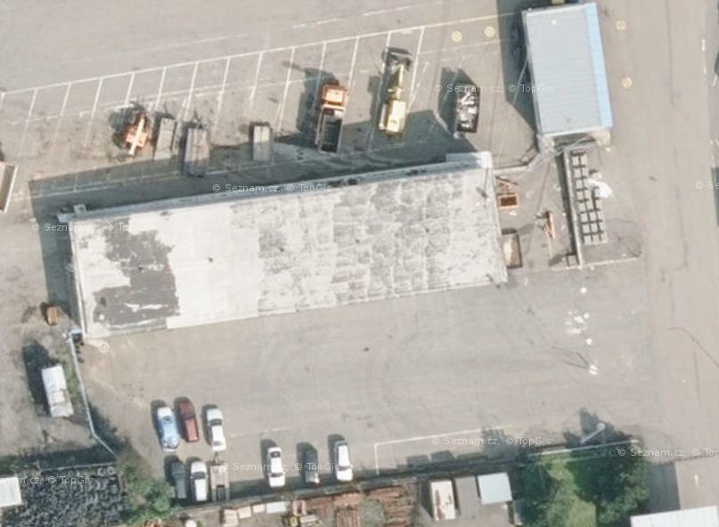
230 m²

